Creieren einer neuen Seite

Instanzieren von Bausteinen

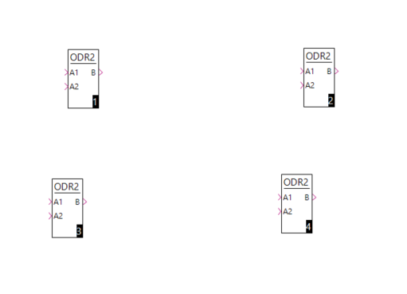

Verbinden der Bausteine

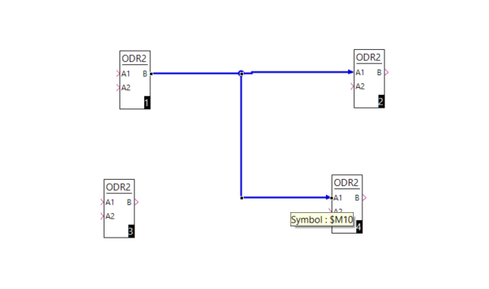

;Page 3 Title : verbindungen

;prio : 1

**ODR2** ($in-odr2-24-a1,$in-odr2-25-a2,$M10)

;prio : 2

**ODR2** ($M10,$in-odr2-26-a2,$out-odr2-27-b)

;prio : 3

**ODR2** ($in-odr2-28-a1,$in-odr2-29-a2,$out-odr2-30-b)

;prio : 4

**ODR2** ($M10,$in-odr2-31-a2,$out-odr2-32-b)

Alles OK

Löschen einer verbindung

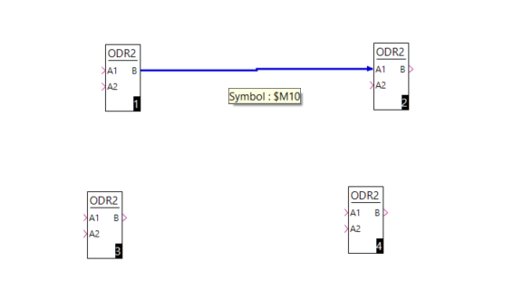

Es wird in der Grafik noch eine Verbindung dargestellt

;Page 3 Title : verbindungen

;prio : 1

**ODR2** ($in-odr2-24-a1,$in-odr2-25-a2,$out-odr2-26-b)

;prio : 2

**ODR2** ($in-odr2-27-a1,$in-odr2-28-a2,$out-odr2-29-b)

;prio : 3

**ODR2** ($in-odr2-30-a1,$in-odr2-31-a2,$out-odr2-32-b)

;prio : 4

**ODR2** ($in-odr2-33-a1,$in-odr2-34-a2,$out-odr2-35-b)

**ENDE**

Im Mic File ist diese nicht mehr vorhanden

Ziehen einer neuen Verbindung

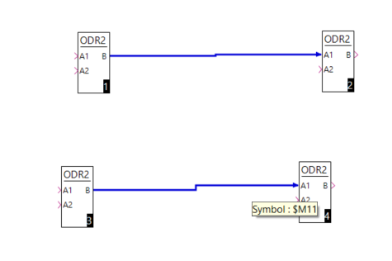

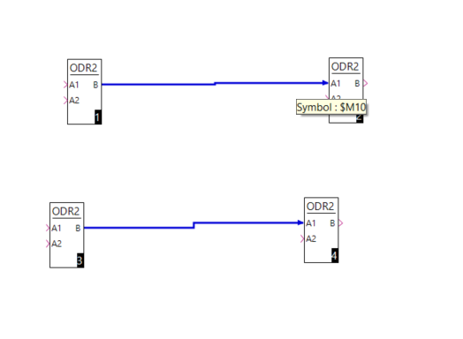

Die alte wird weiterhin angezeigt

;Page 3 Title : verbindungen

;prio : 1

**ODR2** ($in-odr2-24-a1,$in-odr2-25-a2,$out-odr2-26-b)

;prio : 2

**ODR2** ($in-odr2-27-a1,$in-odr2-28-a2,$out-odr2-29-b)

;prio : 3

**ODR2** ($in-odr2-30-a1,$in-odr2-31-a2,$M11)

;prio : 4

**ODR2** ($M11,$in-odr2-32-a2,$out-odr2-33-b)

**ENDE**

**Im Mic File existiert nur die neue**

**Löschen der verweisten verbindung und wiederverbinden der Anschlüsse führt zu einer neuen Verbindung**

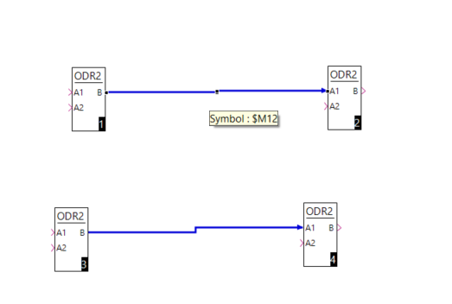

;Page 3 Title : verbindungen

;prio : 1

**ODR2** ($in-odr2-24-a1,$in-odr2-25-a2,$M12)

;prio : 2

**ODR2** ($M12,$in-odr2-26-a2,$out-odr2-27-b)

;prio : 3

**ODR2** ($in-odr2-28-a1,$in-odr2-29-a2,$M11)

;prio : 4

**ODR2** ($M11,$in-odr2-30-a2,$out-odr2-31-b)

**ENDE**